Задачи школьной олимпиады по физике.
9кл.
2015 – 2016 уч. год
Задача №1. (10 баллов)
Вертолёт пролетел на север в горизонтальном полёте 16км, повернул строго на восток и пролетел 12км, затем развернулся и пролетел строго на запад ещё 24км. Сделайте чертёж и укажите перемещение. Вычислите путь и перемещение вертолёта.

Задача №2. (10 баллов)
Средняя скорость тела за 20 секунд движения составила 4м/с. Средняя скорость этого же тела за последние 4 секунды движения составила 10м/с. Определите среднюю скорость тела за первые 16 секунд движения.

Задача №3. (10 баллов)
При движении некоторого тела проекция его скорости меняется так, как показано на рисунке. Опишите характер движения тела в разные промежутки времени. Найдите модуль и направление векторов ускорения. Постройте график зависимости проекции вектора ускорения от времени.
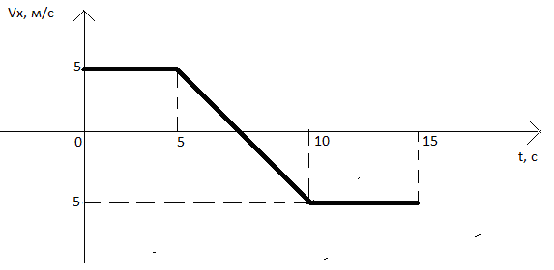

Задача №4. (10 баллов)
В алюминиевой кастрюле, масса которой 800г, нагрели 5кг воды от 10ºС до кипения. Какое количество теплоты получила кастрюля с водой? (Необходимые данные определите по таблице).

Задача №5. (10 баллов)
Найдите силу тока в каждом из резисторов (смотри рисунок), если сопротивление каждого из этих резисторов 6 Ом, а напряжение источника тока U=18В.

